Коллеги, здравствуйте!

Переход на новую платформу мы планируем осуществить до конца лета текущего года. Нам хотелось бы понимать, укладываемся ли мы в данные сроки?

При формировании ТЗ необходимо учесть ряд тем:
1. Доработку функционала, который уже обсуждался + возможно будем ещё что-то согласовывать и добавлять.
2. Разработку нескольких вариантов дизайна (по каждому блоку 3 разных варианта). Далее мы будем коллегиально выбирать стиль для каждого блока и формировать итоговый вариант дизайна для страниц.
3. Разработку (настройку) 8 разных типов шаблонов (Правительство, ОГВ, Дума, Муниципалитеты, Подведомственные организации, Публичные проекты, сайт «Открытые данные», сайт Правовой информации).
4. Миграцию (не уверены, будет ли полная миграция в плане переноса всех сайтов кольца или только часть сайтов переедет на первом этапе, еще на согласовании этот вопрос)
5. Расширенный техпод. Что конкретно мы получим? Нам необходим весь перечень работ, которые будут входить в данную услугу. Также интересует вопрос, входят ли в перечень звонки админов (если да, то в каком объеме и с какого времени). Если нет, как это организовать и есть ли смысл.
+ Идея для обсуждения: хотелось бы на сайте Правительства отразить что-то похожее на летопись (как на сайте Нижегородской области) про нашу область и возможно город.

По дизайну хотелось бы видеть:
- Шапка сайта вместе с многоуровневым меню по стилю, как на нашем эскизе. Меню должно быть закрепленным при прокрутке страниц и отображается на всех страницах.
- слайдер (главную новость) как на сайте Нижегородской области, но, чтобы слайдер не являлся фоном под шапку и меню.
- уменьшить масштаб шрифтов и всех блоков до 80% (от имеющегося на сайте Нижегородской области).
- последовательность блоков должно быть в ряд (в одну линию, не выходить за условную границу страницы)
- между блоками светло-серую горизонтальную разделительную линию
- Последовательность блоков должна быть следующей (информационные ресурсы, меню с быстрым меню, слайдер, предупреждения, лента новостей, календарь событий, блок с виджетами, баннеры, полезные ресурсы, футер, + возможность добавить новые блоки). Последовательность остальных элементов на Ваше усмотрение.
- все блоки и картинки в блоках должны быть с закругленными краями
- полезные ресурсы хотелось бы видеть, как на сайте Смоленской области (admin-smolensk.ru)
- закрепленные в шапке информационные ресурсы (отражаются в самом начале)
- шрифты и их цвета возьмите наши
- отражение всех требований по инклюзии согласно требованиям, которые вступят в силу в марте текущего года.
- на внутренних страницах предусмотреть, чтобы не было при прикреплении к статьи любого материала вот такого:
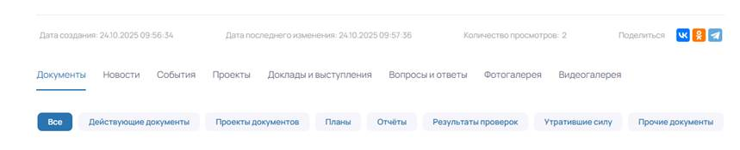

Также есть ряд вопросов:
- сможете реализовать утилиту, которая будет после запуска искать незадействованные файлы по каждому сайту с возможностью удаления?
- возможно ли будет на сайте внедрить чат-бот?
- модерация документов возможна ч/з админов кольца?
- уведомления для администраторов по работе сайта (техработы) будут при входе в систему?
- сможете реализовать подсветку синтаксиса в источнике (как в notepad++)?
- есть ли внутренний счетчик для сбора деперсонализированной информации о посещении страниц сайта и сайта целиком? Не спутник и не яндекс
- есть ли единая админка для всей платформы, на которой администраторы кольца будут видеть контент со всех сайтов общим списком по тематикам (новости, статьи, документы и т.д.)?

